CVCI2021

VTC-spring

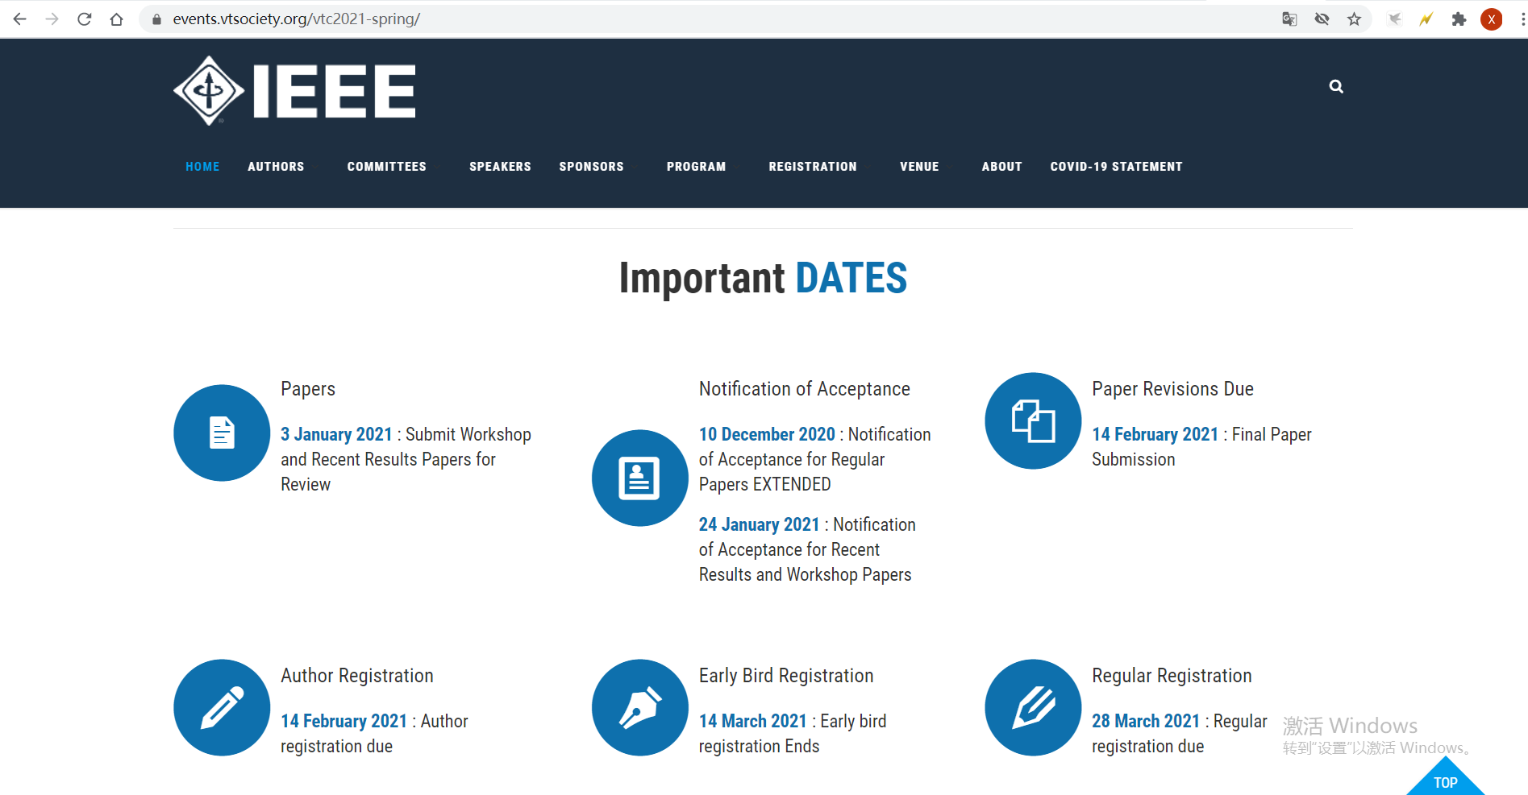

杨宇航、周博建议投四五月份的SAECCE

<http://www.saecce.org.cn/CN/home/>